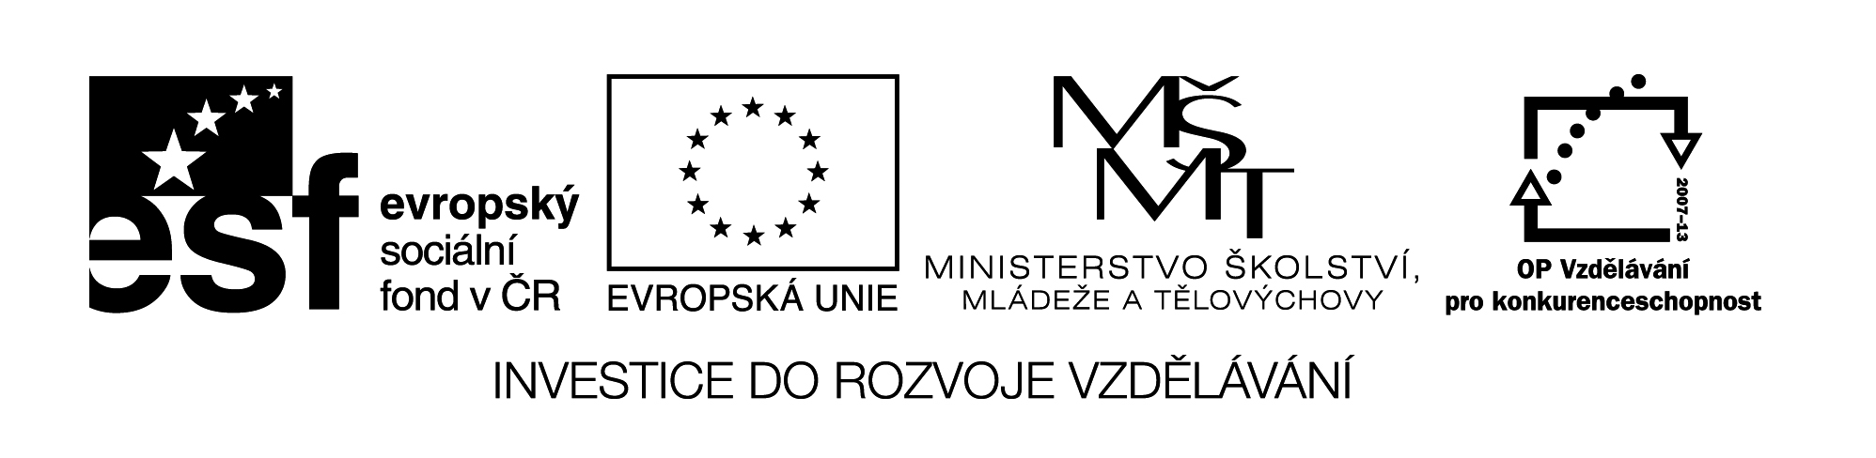VY_32_INOVACE_337

Opakovní měření času a teploty - tajenka

1. čas – anglicky : ___ ___ ___ ___
2. jednotka času : ___ ___ ___ ___ ___ ___ ___
3. přístroj na měření času při závodech : ___ ___ ___ ___ ___ ___
4. při onemocnění si člověk měří ….? : ___ ___ ___ ___ ___ ___ ___
5. přístroj k odměřování stejných dob : ___ ___ ___ ___ ___ ___ ___ ___
6. planeta sluneční soustavy : ___ ___ ___ ___
7. zapiš slovy -4°C : mínus čtyři ___ ___ ___ ___ ___ ___ Celsia
8. náplň do lékařských teploměrů : ___ ___ ___ ___

ŘEŠENÍ :
1. 2. 3. 4. 5. 6. 7. 8.

